Załącznik nr 6.2 do SWZ
OPIS PREZEDMIOTU ZAMÓWIENIA
Nazwa zamówienia: Wymiana podłóg w szkolnych salach sportowych
Część zamówienia: 1. Wymiana podłogi w sali baletowej Szkoły Podstawowej w Zbuczynie.
Adres budowy: Szkoła Podstawowa w Zbuczynie, ul. Jana Pawła II 1, 08-106 Zbuczyn.
Przeznaczenie obiektów: Budynek użyteczności publicznej – Szkoła Podstawowa

Stan istniejący:
Pomieszczenie o powierzchni ~12,1 x 6,9 m.
Istniejąca posadzka pokryta jest parkietem o znacznym stopniu zużycia, który częściowo odspojony jest od podłogi. Dookoła zamocowane są drabinki oraz część ścian pokrytych jest lustrami.
Pomieszczenie po remoncie ma zachować charakter dotychczasowy – sali baletowej z przeznaczeniem również do zajęć ruchowych.

Zakres robót:
Posadzka
- Demontaż sprzętu sportowego – drabinki, barierki, itp.
- Demontaż istniejących okładzin podłogowych – parkiet.
- Wylewka samopoziomująca - szybkowiążąca, cementowa, klasyfikacja CT-C35-F7. Szlifowana i zagruntowana zgodnie z zaleceniami producenta kleju do wykładziny PCV ~1,5 cm.
- Montaż wykładziny rulonowej PVC podłogowej homogenicznej wraz z cokołem 10 cm (prefabrykowane narożniki cokołowe wewnętrzne i zewnętrzne i listwy wyobleniowe, jako elementy systemu). Kolorystyka do uzgodnienia z Zamawiającym.
- Ponowny montaż sprzętu sportowego.
- Usunięcie odpadów i parkiety z demontażu - Wykonawca wywiezie i zutylizuje we własnym zakresie.

Uwaga:
Wszelkich obmiarów dokonuje oferent i na ich podstawie określa cenę za wykonanie zamówienia.
Około 83 m2 posadzki do montażu wykładziny PVC oraz 38 mb cokołu z wykładziny PVC - informacja ma charakter poglądowy.
Wszystkie prace związane z wymianą okładziny podłogowej wymagają uprzedniego zabezpieczenia elementów stolarki drzwiowej, ścian itp. oraz oczyszczenia powierzchni zabrudzonych wykonaniu prac (jeśli taka konieczność nastąpi); usuniecie wszystkich zabezpieczeń; utylizacje odpadów powstałych po pracach.
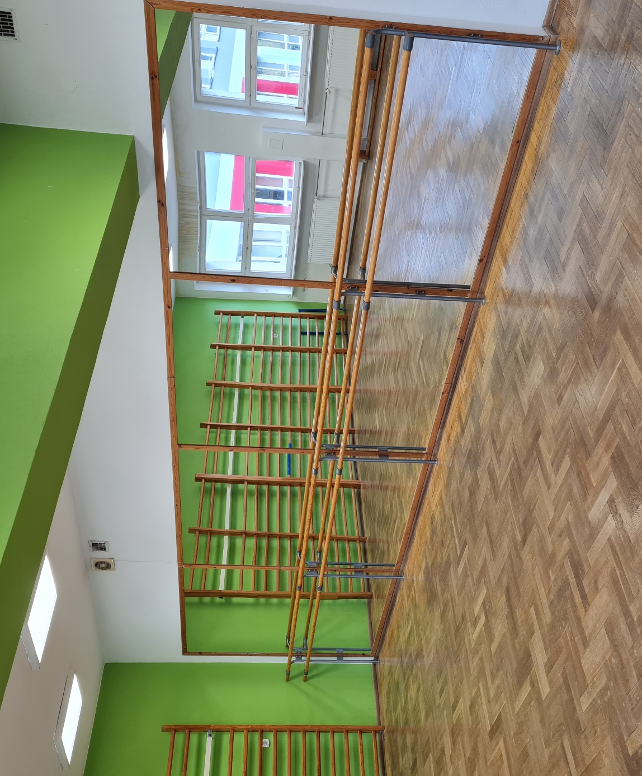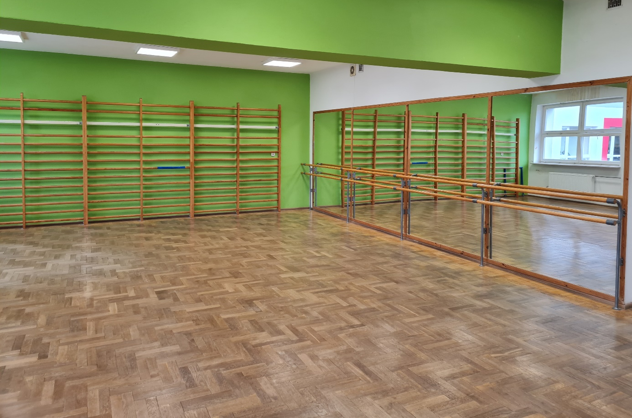
Materiały
Wykładzina PVC homogeniczna na przykład: Tarkett iQ Granit niewymagająca woskowania ani pastowania przez całe życie produktu lub równoważna o parametrach nie gorszych niż:
- klasa użytkowa wg ISO 10574 (EN 685): 34/43,
- Typ wykładziny wg ISO 10581: TYP.I,
- Grubość całkowita wykładziny wg ISO 24346 (EN 428): 2.00 mm,
- Grubość warstwy użytkowej wg ISO 24340 (EN 429): 2.00 mm,
- Waga całkowita wg ISO 23997 (EN 430): 2800 g/m2,
- Wgniecenie resztkowe wg ISO 24343-1 (EN 433): 0.02 mm,
- zabezpieczenie powierzchni: unikalna technologia odnowy powierzchni poprzez polerowanie na sucho,
- Całkowita emisja LZO: < 10 µg/m3 po 28 dniach,
- właściwości elektrostatyczne wg EN 1815: <2kV,
- właściwości antypoślizgowe wg DIN 51130: R9, EN 13893: ≥0.3,
- stabilność wymiarowa wg EN 434: ≤0.40%,
- dobra odporność chemiczna,
- klasa palności EN 13501-1: Bfl s1
Wykładzina musi być przyklejona na podłożu suchym dla podkładów cementowych <2% CCM (ogrzewanie podłogowe <1,8%), czystym równym 2mm/2m. Zainstalowana zgodnie z zaleceniami producenta.
Materiały stosowane podczas wykonywania prac powinny być dopuszczone do powszechnego obrotu i zastosowania w budownictwie na obszarze Unii Europejskiej, w odpowiednim standardzie oraz zgodnie z wszelkimi obowiązującymi normami. Wszystkie elementy powinny być fabrycznie nowe. Wymagane jest przekazanie odpowiednich dokumentów deklarujących jakość i sprawności m.in. atestów, kart katalogowych, deklaracji zgodności, certyfikatów, aprobat technicznych.
Wykonawca zapewni wszystkie niezbędne materiały budowlane nawet jeśli nie zostały wyszczególnione w niniejszym opisie przedmiotu zamówienia jeśli są niezbędne do wykonania przedmiotu zamówienia np. silikon itp.
W okresie prac Wykonawca będzie:
- utrzymywać teren prac w należytym porządku, usunięcie odpadów pozostałych z prac - Wykonawca wywiezie i zutylizuje we własnym zakresie,
- prace wynikające z nadmiernego hałasu i zanieczyszczenia, lub innych przyczyn powstałych w następstwie jego sposobu działania wykonywać poza godzinami użytkowania obiektu, lub w uzgodnieniu z Zamawiającym,
- Wykonawca będzie przestrzegać przepisów ochrony przeciwpożarowej,
- podczas realizacji robót Wykonawca będzie przestrzegać przepisów dotyczących bezpieczeństwa i higieny pracy, w szczególności Wykonawca ma obowiązek zadbać, aby personel nie wykonywał pracy w warunkach niebezpiecznych, szkodliwych dla zdrowia oraz nie spełniających odpowiednich wymagań sanitarnych,
- Wykonawca będzie odpowiedzialny do prowadzenia prac w taki sposób, aby nie dezorganizowały czasu pracy szkoły do momentu odbioru ostatecznego.

Przepisy prawne związane z wykonaniem zamierzonego zamierzenia budowlanego
- Ustawa z dnia 11 września 2019 r. Prawo zamówień publicznych (Dz. U. z 2022 r. poz. 1710 z późn. zm.)
- Ustawa z dnia 7 lipca 1994 r. Prawo budowlane (Dz. U. z 2023 r. poz. 682 z późn. zm.)
- Rozporządzenie Ministra Infrastruktury z dnia 12 kwietnia 2002 r. w sprawie warunków technicznych, jakim powinny odpowiadać budynki i ich usytuowanie (Dz. U. z 2022 r. poz. 1225 z późn. zm.)
- Rozporządzenie Ministra Pracy i Polityki Socjalnej w sprawie ogólnych przepisów bezpieczeństwa i higieny pracy (Dz. U. z 2003 r. poz. 169, 1650 z późn. zm.)
- Rozporządzenie Ministra Edukacji Narodowej i Sportu z dnia 31 grudnia 2002 r. w sprawie bezpieczeństwa i higieny w publicznych i niepublicznych szkołach i placówkach (Dz. U. z 2020 r. poz. 1604 z późn. zm.)
- Rozporządzenie Ministra Edukacji Narodowej z dnia 12 sierpnia 2020 r. zmieniające rozporządzenie w sprawie bezpieczeństwa i higieny w publicznych i niepublicznych szkołach i placówkach (Dz. U. 2020 r. poz. 1386 z późn. zm.)

